Девальвация юаня раскачивает мировые сельхозрынки
«Что бы плавать – надо плавать»
Мао Цзедун
Цитата Мао вынесена эпиграфом не случайно. Речь сегодня пойдёт о Китае. А само изречение весьма точно характеризует происходящие в мире. Рынки сдвинулись. Это факт. Цены скачут вверх и вниз. Закономерности не прослеживается никакой. А на ряд товаров, конкретно масличные (соя, рапс, подсолнечник) и масла цены на мировых торговых площадках и вовсе не обновлялись с 27.07.2015. Открываешь биржевую сводку – а там прочерки. Всё это как обычно тянет за собой рынок местный, когда цены вдогонку меняются несколько раз за неделю. Волей-неволей, встают два вопроса которые мучают уже не одно поколение: «Кто виноват?» и «Что делать?». Начнём с первого. Только на моей памяти, за последние лет пять виноватыми в скачках цен были: погодные факторы (включая Эль-Ниньо), изменение прогнозов площадей и урожайности (много зерна – цена падает, неурожай – цена растёт), политические факторы (демонстративный отказ от контрактов с одной страной и перезаключение с другой), заградительные пошлины (как на ввоз так и на вывоз), полный запрет на экспорт зерна (2010-2011 год), фитосанитарные запреты (запрет ввоза, карантин или отправка обратно уже закупленного товара) и биржевой фактор. Биржевой – в плане стоимости валют. Доллар, евро и рубль меняя курс меняли и стоимость товаров.
В этот раз «нежданчик» пришёл оттуда, откуда ждали меньше всего. А именно - из Китая. Виновником обвала цен назван юань. Главная новость вынесенная в заголовки таблоидов в различных интерпретациях гласит «Китайский юань обвалился до 20-летнего минимума». Ну что тут сказать. Недоглядели, недооценили. Отслеживая курс валют смотрим на евро и доллар, отслеживая мировой сельскохозяйственный рынок смотрим на «большую тройку» бирж – CBOT, LIFFE и MATIF. А Китай остается для нас где-то вдалеке, как родина медведей панд и фильмов с Джеки Чаном. Даже стоимость риса (к слову, неочищенный, с поставкой в сентябре сейчас на мировом рынке стоит 365,38 $/т или 23567 руб/т) отслеживаем в большинстве по значениям всё той же CBOT, при том, что потребление риса по некоторым данным оценивается в США на уровне 2,5 кг на человека в год против 120 кг на человека в год в Китае. И вот оказалось, что китайская экономика - это та составляющая, с которой следует считаться.
Время перейти к вопросу номер два «Что делать?». В настоящий момент ситуация складывается такая: курсы валют

Доллар = 64,93 руб.
Евро = 72,36 руб.
Юань = 10,16 руб
Мировые цены на пшеницу:
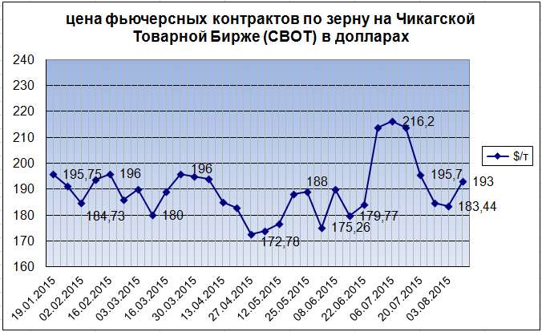
Стоимость зерновых на Чикагской товарной бирже CBOT (14.08.2015 г)
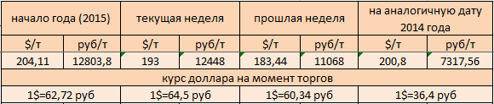
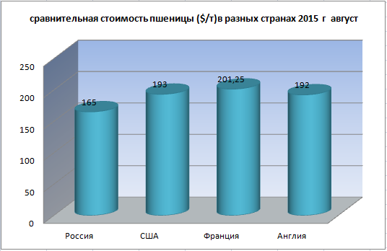
Минимальные закупочные цены на пшеницу на территории Краснодарского края (14.08.2015 г):
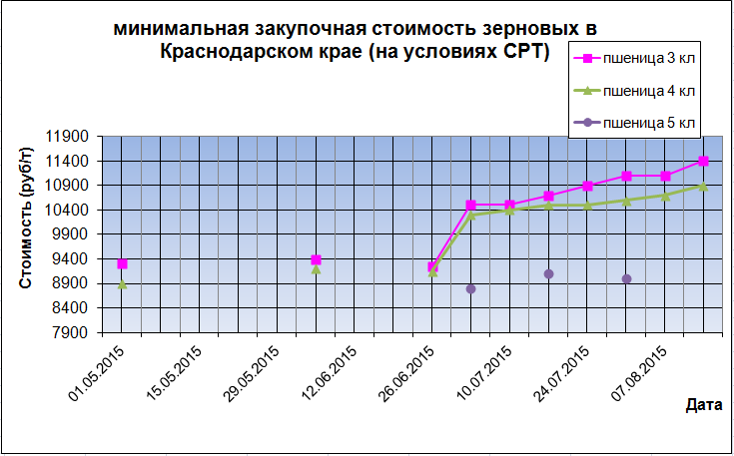
Стоимость зерновых на территории Краснодарского края на условиях CPT (14.08.2015 г.)
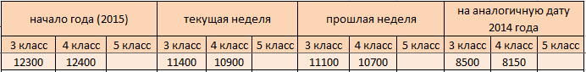

Курс юаня является существенной составляющей, определяющей дальнейшее движение рынков, затмив собой такие казалось бы глобальные факторы как свежая отчётность USDA с переоценкой урожайности в мире и рекордный урожай в РФ. Что будет дальше? Дальше возможны два варианта развития событий. Первый из них реализуется уже сейчас. Это попытки отыграть и вернуть всё обратно, при использовании свободных резервов или создания спекулятивных настроений на биржах. Второй вариант, это когда по прогнозам возможна вторая волна девальвации валют. Итого имеем: в худшем случае ещё большее падение, в лучшем – возврат к тому, как всё и было изначально.

